Урок «Действие жидкости на погруженное в них тело. Архимедова сила».
Тип урока: изучения нового материала и первичного закрепления.
Цели урока: обучающие: формировать понятие об архимедовой силе; установить, от каких факторов она зависит и от каких не зависит; вывести формулу для расчёта силы Архимеда; сформировать умения применять полученные знания о архимедовой силе.
развивающие: стимулировать познавательный интерес учащихся к данной теме и предмету в целом, создавать условия для практического применения знаний, умений, навыков по изученным темам. Развивать интерес к изучению окружающего мира через уроки физики. Продолжить развитие аналитического и творческого мышления, умения участвовать в диалоге. Формировать у учащихся приемы применения знаний в новых условиях, усиливать прикладную направленность знаний;
воспитательные: воспитывать самостоятельность мышления, чувство ответственности, культуру умственного труда.
Методы и приемы : 1)словесная передача информации и ее слуховое восприятие
2)наглядная передача информации и зрительное восприятие.
3)передача информации путем практической деятельности.
4)стимулирование и мотивация учащихся (приемы: создание проблемной ситуации, проблемное изложение, поисковая деятельность, исследовательская деятельность, создание ситуации успеха).
5)контроль (методы: фронтальный опрос).
Ресурсы урока: учебник – А.В. Перышкин. Физика 7 (§48,49), сборник задач В.И.Лукашик, лабораторное оборудование: штатив, динамометр, сосуд с водой; демонстрационное: ведерко Архимеда, медиаобъекты к §48,49 ,проектор, Интернет – ресурсы, ЭП.
Формы работы: Фронтальная, парная, индивидуальная.
Задачи урока: познакомить со способом экспериментальной проверки формулы для определения архимедовой силы;
ознакомить с законом Архимеда;
научить описывать и объяснять физические явления, в основе которых лежит действие архимедовой силы;
научить решать задачи на расчет архимедовой силы и веса тела в жидкости.
Планируемые результаты обучения учащихся: умеет описывать ход и результаты эксперимента, доказывающего справедливость формулы для расчета архимедовой силы;
знает формулировку закона Архимеда;
умеет решать задачи на вычисление архимедовой силы и веса тела в жидкости;
приводит примеры, описывает и объясняет физические явления, в основе которых лежит действие архимедовой силы.
Достигаемые образовательные результаты: личностные: формирование убежденности в возможности познания природы, в необходимости разумного использования достижений науки и технологий для дальнейшего развития человеческого общества, отношения к физике как элементу общественной культуры;
предметные: формирование целостной научной культуры мира, представлений о закономерной связи и познаваемости явлений природы, о системообразующей роли физики для развития других естественных наук, техники технологий, первоначальных представлений о физической сущности природы;
метапредметные: формирование умений воспринимать, перерабатывать и представлять информацию в словесной, образной, символической формах, анализировать и перерабатывать полученную информацию в соответствии .

№ | Этапы урока | Время
1  2  3  4  5  6  7 | Организационный момент.  Целеполагание и мотивация.  Актуализация.  Первичное усвоение материала.  Осознание и осмысление учебной информации.  Первичное закрепление учебного материала.  Информация о домашнем задании.  Рефлексия (подведение итогов урока). | 1 мин.  3 мин.  4 мин.  23мин.  12мин.  1мин.  1 мин.

1. Организационный момент | Основные элементы.  Цель: включить учащихся в учебную деятельность.  Учитель приветствует учащихся.Настраивает на работу. Напоминает правила техники безопасности в кабинете физики во время проведения экспериментов.
Целеполагание и мотивация.
Цель: согласовать цель и тему урока.
Деятельность обучающихся | Деятельность преподавателя | Примечание
Слушают. | Описывает методы организации работы обучающихся на уроке при изучении данного физического явления: ставить опыты, проводить наблюдения, выполнять измерения, делать выводы, формулировать закон. | Цель: создать благоприятную психологическую обстановку на уроке, проверить готовность обучающихся к следующему этапу урока.  Фронтальная беседа.  Помощники в приобретении знаний – учебник, лабораторное оборудование: набор тел, стакан с водой, динамометр, нить.
 |  | Обучающиеся уже знакомы с понятием «сила», видами сил, их направлением.
Слушают.  Участвуют во  Фронтальной беседе. | Вода - самое удивительное вещество. В исследовании, которое я предлагаю провести, вы подробно познакомитесь с одним, хорошо вам известным свойством водоемов: вода выталкивает погруженное в нее тело. Это знает всякий, кто хоть раз купался. Приведите примеры из собственной практики, подтверждающей существование выталкивающей силы.  На все ли тела действует выталкивающая сила? Почему сила называется Архимедовой? | Мультимедийная презентация. Слайд №1,2. Портрет Архимеда. Комментарий, немного истории.  Она называется выталкивающей, или, Архимедовой силой в честь древнегреческого ученого Архимеда, жившим примерно в III веке до н.э. Он был придворным ученым царя Сиракуз Гиерона. Архимед впервые указал на существование выталкивающей силы и рассчитал ее значение.
Записывают в тетради тему урока. | От каких факторов зависит эта сила и от каких не зависит; вывести формулу для расчёта силы Архимеда.  Это основные вопросы на которые мы с вами должны ответ сегодня на уроке. | Слайд №3. Тема урока. Действие жидкости на погруженное в них тело. Архимедова сила.
 | Не сможете ли и вы догадаться, основываясь на своем , опыте чему равна выталкивающая сила?  Выслушивает ответ. | Не смогли? Тогда начнем исследование.
2. Актуализация знаний. | Основные элементы
Актуализирующими фактами могут явиться: плавание некоторых тел на поверхности жидкости, кажущееся уменьшение веса тела в жидкости, незначительность усилий для поддержания человеческого тела при плавании. Большое бревно плавает на поверхности водоёма. Под водой мы можем легко поднять камень, который с трудом поднимаем в воздухе. А это значит, что вес камня уменьшился. Проверим, действительно ли это так на опыте.

Цель: организовать коммуникативное взаимодействие с учащимися для построения нового способа действия.
Деятельность обучающихся | Деятельность преподавателя | Примечание
Наблюдают.  Сравнивают показания динамометров.  Делают выводы: в жидкости существует сила, выталкивающая тело; сила направлена вверх. | Демонстрационный опыт.  Цель: уменьшение показаний динамометра при погружении в жидкость подвешенного к  нему тела.  Оборудование: стакан с водой, динамометр, нить, стальной цилиндр. | 1. Вес данного вам тела в воздухе: Р₁  2. Вес этого тела в воде: Р₂  З. Сравните результаты и сделайте вывод о весе тела в воде и в воздухе.  4.Укажите направление действия силы.  5.Рисунок. Слайд№4.  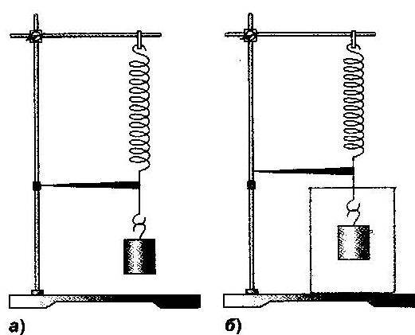
Ведут записи в тетрадях. |  | Слайд№5.  Математически это записывается формулой :  F= Р₁ ₋ Р₂ (Р₁ -вес тела в воздухе, Р₂- вес тела в воде).
 | Вывод: для измерения выталкивающей силы, действующей в жидкости, нужно проделать два измерения – в воздухе и в жидкости | Слайд№6,7. Направление силы.  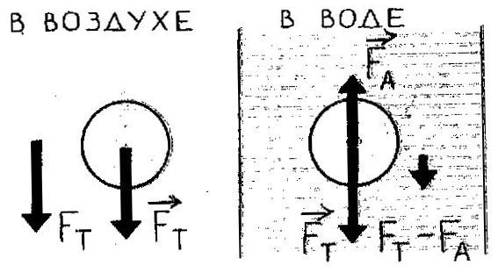
3. Изучение нового учебного материала | Основные элементы
Таким образом, на основе увиденного возникает перед учащимися проблемная ситуация, требующая для своего разрешения дальнейшего изучения. Исследовательская деятельность учащихся организуется через постановку опытов, которые показывают зависимость выталкивающей силы от объема, погруженного в жидкость тела, от рода жидкости, от веса тела. Работа выполняется в парах.
На выполнение одного опыта 5 минут.

Цель: осуществление поиска решения возникшей проблемы через выдвижение и проверку гипотез.
Деятельность обучающихся | Деятельность преподавателя | Примечание
 | Как можно найти величину этой силы? От чего зависит архимедова сила? | Цель: подвести учащихся к самостоятельному выводу формулы выталкивающей силы, то есть самостоятельно провести исследовательскую работу и прийти к выводам.
 | Контролирует, корректирует, оказывает помощь при проведении экспериментов.
Опыт №1. Цель: выяснить зависит ли архимедова сила от объема тела.  Наблюдают. Записывают результаты наблюдений, проводимых в данном опыте.  Делают вывод: архимедова сила зависит от объема погруженного тела. |  | Оборудование: сосуд с водой, динамометр динамометр, алюминиевый и пластмассовый цилиндры из набора тел для равного объема, нить.  Берут два тела разного объема и поочередно погружают их в жидкость. Сравнивают показания динамометров.
Опыт №2. Цель: выяснить зависит ли архимедова сила от плотности жидкости, в которую погружено тело.  Наблюдают. Записывают результаты наблюдений, проводимых в данном опыте.  Делают вывод: архимедова сила зависит от объема погруженного тела. |  | Оборудование: сосуд с водой, динамометр, алюминиевый и пластмассовый цилиндры из набора тел для равного объема, нить.  Берут два тела разного объема и поочередно погружаем их в жидкость. Сравнивают показания динамометров.
Опыт №3. Цель: выяснить зависит ли архимедова сила от веса тела.  Наблюдают. Записывают результаты наблюдений, проводимых в данном опыте.  Делают вывод: архимедова сила не зависит от веса тела. |  | Оборудование: сосуд с водой, динамометр, алюминиевый и пластмассовый цилиндры равных объемов, нить.  Берут два тела одинакового объема, но разного веса и поочередно погружают их в жидкость. Сравнивают показания динамометров. Обнаруживают, что их вес, уменьшился одинаково.
Ведут записи в тетрадях. | Суммирует наблюдения. Экспериментально мы выяснили от чего зависит сила Архимеда. Делаем выводы. | Слайд№8.  АРХИМЕДОВА СИЛА  НЕ ЗАВИСИТ ОТ: - веса тела ЗАВИСИТ ОТ: - объёма тела - плотности жидкости
 | Научимся теперь вычислять архимедову силу математически. | Следующая стадия работы, соответствующая абстрактному мышлению, является основной.
Наблюдают. | 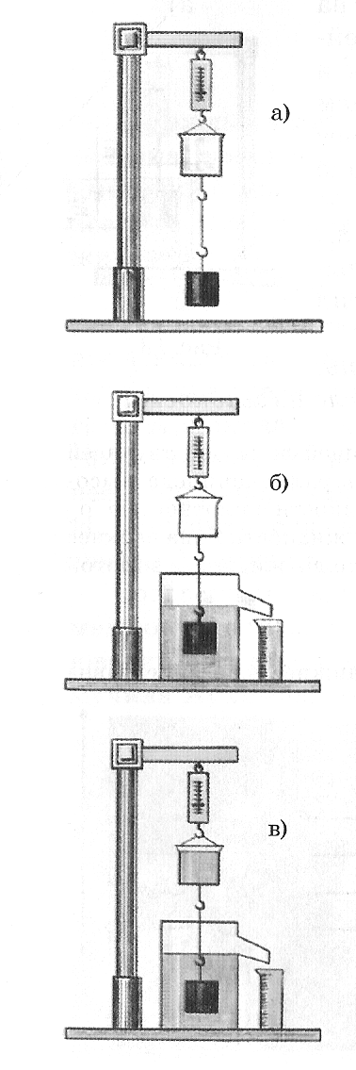Устанавливается закон Архимеда.  Опыт№4. Опыт с ведёрком Архимеда. | Цель: раскрыть главную физическую сущность явления, ввести точные терминологии, определить физические величины и их функциональные связи, сформулировать закон.
Обмен знаниями между  учащимися для принятия эффективного совместного решения (буквенные обозначения величин, устанавливают зависимость между величинами). | Задача учителя : создать у обучающихся научные  знания об изучаемых явлениях. Суммирует наблюдения, произведенные ранее  (обнаружение выталкивающей силы, ее зависимость от объема тела, от плотности жидкости, в которую погружено тело) и  на основе демонстрационного опыта с ведерком устанавливается закон Архимеда. | Учащиеся в последствии смогут описывать изучаемое научными словами (терминами) и сознательно формулировать законы.  Слайд№ 9. Формулы архимедовой силы.  F_{выт.=gmж = Рж}  F_{арх}= ρ _{жидк} g V_{тел}
4. Первичное закрепление учебного материала. | Основные элементы
Проверка практикой – решение задач. Физическое
исследование явления только тогда может считаться завершенным, когда станет ясна его истинность, т.е. когда будет показана применимость его
результатов к другим явлениям
Огромное значение в этом отношении имеет решение задач. После установления закона Архимеда оставшееся время урока позволит решить несколько задач.

Цель: продемонстрировать ученику, что новое знание зафиксировано в его сознании.
Деятельность обучающихся | Деятельность преподавателя | Примечание
Смотрят. Слушают. Ведут записи в тетрадях. | Дает пояснения к заданиям. Осуществляет контроль за самостоятельной работой обучающихся. | Для достижения данной цели необходимо  использовать наглядные пособия – презентация.  Слайды№10,11.
 | Руководит решением задач.
Применяют полученные знания.  Устанавливают соответствие между физическими величинами и их изменениями. Слушают ответы. Отвечают на вопросы учителя, сравнивают ответы одноклассников со своими знаниями, корректируют их с учетом замечаний учителя и одноклассников. | Задача№1. При проведении лабораторной работы деревянный кубик полностью погрузили в воду. Как изменится сила Архимеда, действующая на кубик, его вес в воде и давление воды на его нижнюю грань при увеличении глубины погружения кубика в воду? | Установите соответствие между физическими величинами и их изменениями.  ФИЗИЧЕСКИЕ ВЕЛИЧИНЫ ИХ ИЗМЕНЕНИЯ  А) Сила Архимеда 1) Увеличится  Б) Вес тела в воде 2) Не изменится  В) Давление 3) Уменьшится Ответ : А Б В
Решают задачи. Слушают ответы одноклассников. Отвечают на вопросы учителя. Ведут записи в тетрадях. | Задача№2. Установить соответствие между физическими величинами и единицами их измерения. | К каждой позиции первого столбца подберите соответствующую позицию второго столбца и запишите в таблицу выбранные цифры под соответствующими буквами.  ФИЗИЧЕСКИЕ ВЕЛИЧИНЫ ЕДИНИЦЫ ИЗМЕРЕНИЯ ФИЗИЧЕСКИХ ВЕЛИЧИН  А) Сила тяжести 1) кг/м3  Б) Сила Архимеда 2) Н  В) Плотность жидкости 3) м3  Г) Объѐм тела 4) кг  Д) Вес тела Ответ: А Б В Г Д
 | Задача№606. Сборник задач. В.И.Лукашик.  К чашкам весов подвешены два одинаковых железных шара. Нарушится ли равновесие весов, если жидкость. Ответ объясните. | Слайды№12.  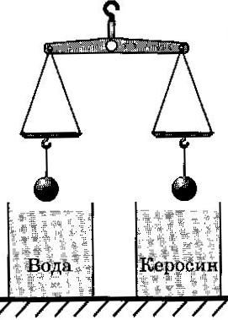
 | Задача№4. На какой из опущенных в воду шаров действует наибольшая выталкивающая сила? | Слайды№13.  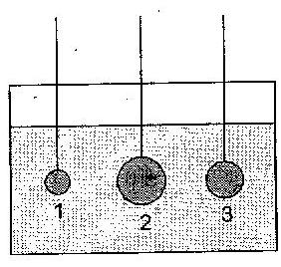
Решают у доски. | Задача №5. В воду погружено тело объёмом 2м³ . Определите значение выталкивающей силы, действующей на это тело. Плотность воды 1000 кг /м³. | Дано: Решение:  V=2м³ F_{A} =g·ρ_{ж}·V_{т}  ρ_{ж}=1000 кг /м³. F_{A} =9,8*1000*2=20000Н  Найти: F- ? Ответ: 20000 Н
 | Задача№6. В сосуд погружены три железных шарика равных объемов. Одинаковы ли силы, выталкивающие шарики? | Слайд№14.  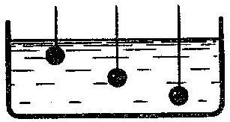
5. Подведение итогов занятия | Основные элементы  Обобщение изученного материала, оценка работы учащихся.
 | Рефлексия. Цель: помочь обучающимся зафиксировать новое содержание, изученное на уроке; научить их осуществлять самооценку своей деятельности на уроке.
Деятельность обучающихся | Деятельность преподавателя | Примечание
Слушают учителя. Участвуют в диалоге. Записывают домашнее задание. | Наш урок подходит завершению. Подведем итоги урока.  Что нового, интересного вы узнали сегодня на уроке?  Какие понятия должны запомнить?  Что научились делать?  Что понравилось на уроке? Почему?  Что не понравилось? | Продолжить учебное исследование учащимся позволит выполнение домашнего задания исследовательского характера.
 | Подводит итоги урока, оценивает работу учеников, задает домашнее задание. | § 48,49.С помощью мерной кружки с водой определить выталкивающую силу, действующую на картофелину при полном ее погружении в воду.

Технологическая карта урока.
Этапы урока (ресурсы) | Содержание этапа | Деятельность учителя | Деятельность ученика
Оргмомент.  Целеполагание и мотивация.  Актуализация. | Напоминает правила техники безопасности в кабинете физики во время проведения экспериментов.  Описывает методы организации работы обучающихся на уроке при изучении данного физического явления: ставить опыты, проводить наблюдения, выполнять измерения, делать выводы, формулировать закон. | Задает вопросы, оценивает ответы учащихся, привлекает учеников к обсуждению их полноты. | Отвечает на вопросы учителя, сравнивает ответы одноклассников со своими знаниями, корректирует их с учетом замечаний учителя и одноклассников.
Изучение нового материала (учебник, демонстрационное оборудование, ЭП, оборудование для ученического эксперимента) | Экспериментальная проверка формулы для определения архимедовой силы. Закон Архимеда. | Проводит демонстрационный эксперимент, обсуждает результаты эксперимента с учениками, формулирует закон Архимеда. | Наблюдает за ходом эксперимента, участвует в обсуждении результатов эксперимента, делает записи в тетради.
Закрепление нового материала (учебник, ЭП) | Решение качественных и расчетных задач. Установление соответствия между физическими величинами и их изменениями и единицами их измерения. | Руководит решением задач. Дает пояснения к заданиям. Осуществляет контроль за самостоятельной работой обучающихся. | Слушает учителя, решает задачи, слушает ответы одноклассников и контролирует их правильность.
Подведение итогов урока. | Обобщение изученного материала, оценка работы учащихся. | Подводит итоги урока, оценивает работу учеников, задает домашнее задание. | Слушает учителя, записывает домашнее задание.

